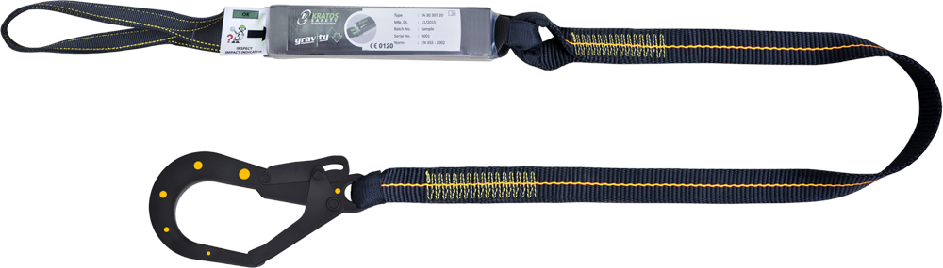
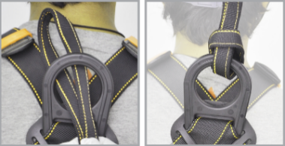


Skład surowcowy:
Taśmy: Poliester.
Absorber: Polyester i Poliamid.
Zatrzaśnik: Stal z kompozytem polimerowym, która może wytrzymać maksymalne napięcie 14kV
DYSTRYBUTOR
OXYLINE Sp.zo.o
ul. Piłsudskiego 23
95-200 Pabianice-Poland
Tel.: +48 42 215 10 68
Fax : +48 42 203 203 1
www.oxyline.eu
oxyline@oxyline.eu
PRODUCENT
KRATOS SAFETY
689 Chemin du Buclay
38540 Heyrieux – FRANCE
Tel. : +33 (0)4 72 48 78 27
Fax : +33 (0)4 72 48 58 32
www.kratossafety.com / info@kratossafety.com
Długość: |  | Waga:
1.80 m |  | 1.06 kg

KOD HS
6307 90 98
WYMIAR KARTONU/ SZTUKI
80 x 40 x 24 cm / 10
CERTYFIKAT AET N°4303 I6 E1
Satra Technology Centre, N°0321
Wyndham Way, Telford Way, Kettering
Northamptonshire, NN16 8SD, United Kingdom
Artykuł 11 GB07/73551
SGS United Kingdom Ltd., N°0120
Unit 202B, Worle Parkway,
Weston-super-Mare, BS22 6WA, United Kingdom

AMORTYZATOR BEZPIECZEŃSTWA DIELECTRI TAŚMOWY DŁUGOŚĆ 1,8M
Amortyzator bezpieczeństwa DIELECTRI taśmowy długość 1,8m pętla i zatrzaśnik hakowy dielektryczny otwarcie 55mm; zaprojektowana w celu ochrony operatorów pracujących w środowisku
o potencjalnym zagrożeniu elektrycznym.
Absorber energii wyposażony we wskaźnik upadku.
Ma czarną tuleję ochronną zapewniającą dłuższą żywotność i odporność na promieniowanie UV.
Taśma poliestrowa o szerokości 30 mm, łączy absorber energii z zatrzaśnikiem hakowym.
Absorber energii za pomocą pętli tekstylnej, łączony jest z punktem A grzbietowym pieścieniem typu D
na szelka poprzez przeplecenie « jaskółka » (patrz rysunek)

Zatrzaśnik :
FA 50 222 55 – dielektryczny zatrzaśnik hakowy (otwarcie 55mm) stal pokryta kompozytem.
Norma : EN355 : 2002.
KARTA KATALOGOWA FA 30 307 20
Data rewizji 21.02.2020

